# 实验一

## 实验目的

1. 了解VLAN交换机的特性与应用场合
2. 掌握VLAN交换机组网的基本配置方法

## 实验环境

模拟软件 Cisco Packet Tracer

实验器材：3560交换机2台，PC机5台，连接线若干

网络拓扑图如下：

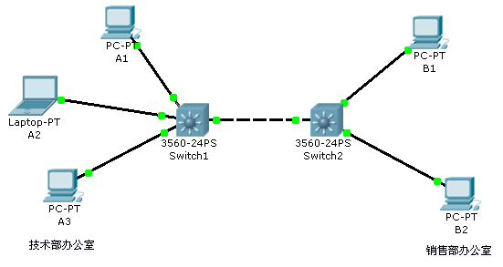

图中：A1、A2、A3连接在Switch1上，B1、B2连接在Switch2上

## 实验内容

交换机端口连接配置

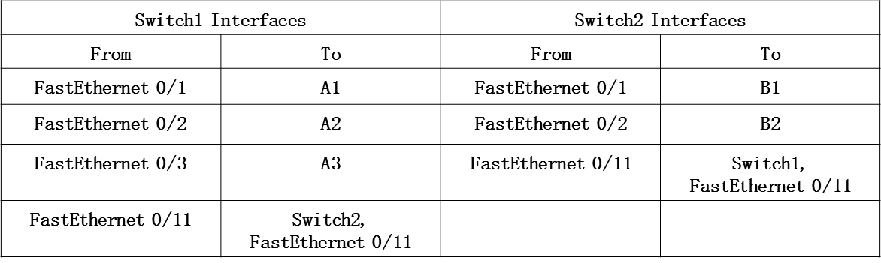

主机IP地址配置

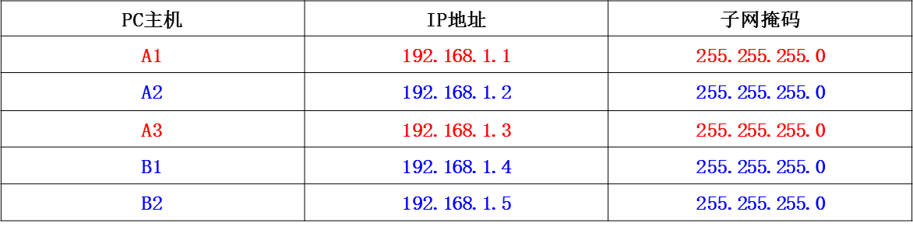

配置主机IP地址

* 点击 主机 图标，在弹出的窗口中，点击“Desktop”选项卡，在“IP Configuration”里直接配置IP地址和子网掩码。
* 或者在“Command Prompt”里，输入命令

ipconfig ip_addr net_mask

回答问题：

1. 每台主机相互ping，查看哪些主机可以连通，哪些不可以？为什么？

如下图，A1可以ping通A2和B1：

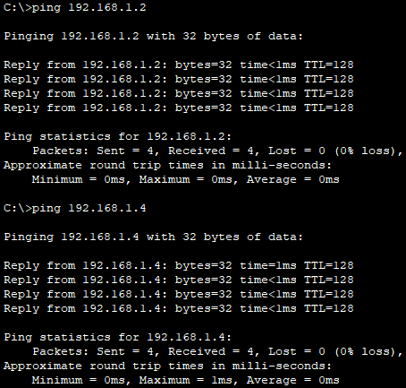

如下图，B1可以ping通A3和B2：

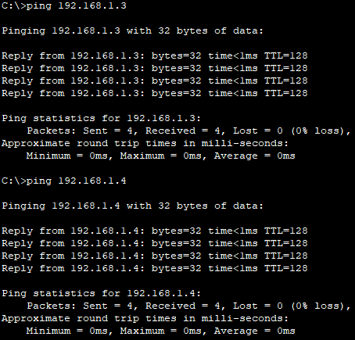

显然，每台主机都是相互连通的，因为交换机的自学习算法会生成帧交换表，交换机会根据帧交换表将收到的帧进行转发。如果交换机不知道从哪个端口转发帧，就会将其通过除进入交换机的接口外的其他所有接口转发。

1. 注：可以用 ping -n 1 255.255.255.255 发起一个受限广播，（参数 -n 1指明只发送一次，免得默认发送4次受到干扰），观察都收到了哪些主机的回复？

如图所示，5台主机均不支持ping -n 1 255.255.255.255指令。



VLAN配置如下：

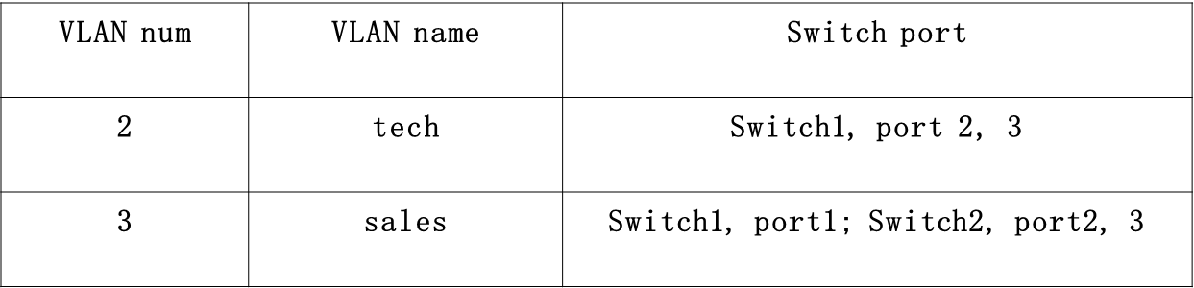

点击 交换机 图标，在弹出的窗口中，点击“CLI”，进入交换机配置终端。

在Switch1上创建VLAN

进入特权模式：

Switch>enable

进入VLAN配置模式：

Switch#vlan database

Switch(vlan)#vlan 2 name tech

Switch(vlan)#vlan 3 name sales

Switch(vlan)#exit

进入全局设置模式

Switch#configure terminal

将Switch1的各端口划分在VLAN中

Switch(config)#interface FastEthernet 0/1

Switch(config-if)#switchport mode access

Switch(config-if)#switchport access vlan 2

Switch(config-if)#interface FastEthernet 0/2

Switch(config-if)#switchport mode access

Switch(config-if)#switchport access vlan 3

Switch(config-if)#interface FastEthernet 0/3

Switch(config-if)#switchport mode access

Switch(config-if)#switchport access vlan 2

配置与Switch2连接的Trunk接口

Switch(config-if)#interface FastEthernet 0/11

Switch(config-if)#switchport mode trunk

在Switch2上创建VLAN

Switch>enable

Switch#vlan database

Switch(vlan)#vlan 3 name sales

Switch(vlan)#exit

Switch#configure terminal

将Switch2的各端口划分在VLAN中

Switch(config)#interface FastEthernet 0/1

Switch(config-if)#switchport mode access

Switch(config-if)#switchport access vlan 3

Switch(config-if)#interface FastEthernet 0/2

Switch(config-if)#switchport mode access

Switch(config-if)#switchport access vlan 3

配置与Switch1连接的Trunk接口

Switch(config-if)#interface FastEthernet 0/11

Switch(config-if)#switchport mode trunk

DTP的配置

将Switch1的FastEthernet 0/11接口的Trunk配置为desirable模式：

Switch1(config)#interface FastEthernet 0/11

Switch1(config-if)#shutdown

Switch1(config-if)#switchport mode dynamic desirable

Switch1(config-if)#no shutdown

将Switch2的FastEthernet 0/11接口的Trunk配置为auto模式：

Switch2(config)#interface FastEthernet 0/11

Switch2(config-if)#shutdown

Switch2(config-if)#switchport mode dynamic auto

Switch2(config-if)#no shutdown

## 实验结果

在Switch1上用 show vlan 查看VLAN信息

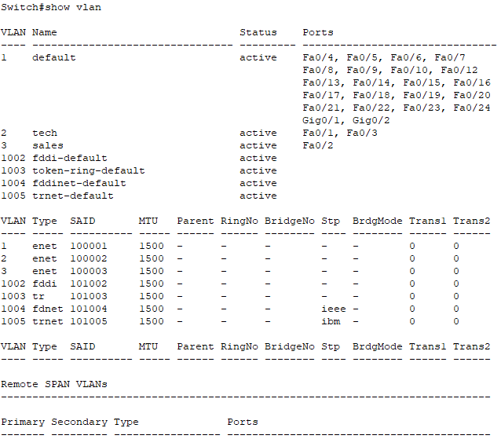

在Switch1上用show interfaces FastEthernet 0/1 switchport查看端口信息

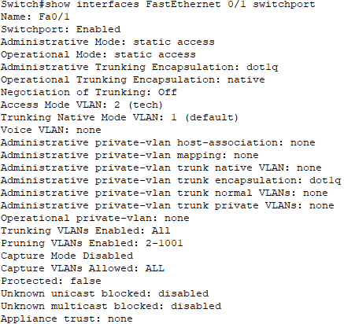

在Switch1上用show interfaces FastEthernet 0/2 switchport查看端口信息

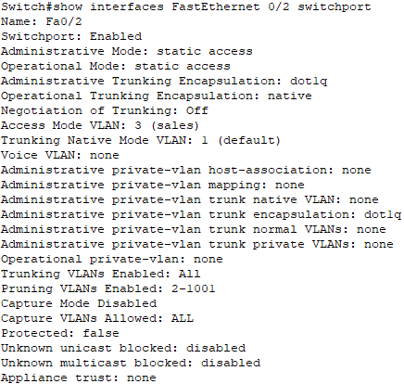

在Switch1上用show interfaces FastEthernet 0/11 switchport查看端口信息

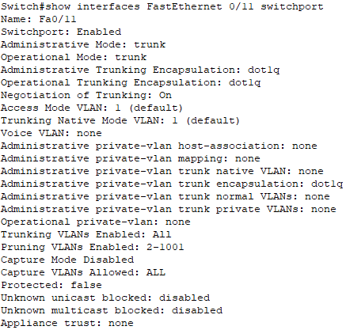

在Switch2上用 show vlan 查看VLAN信息

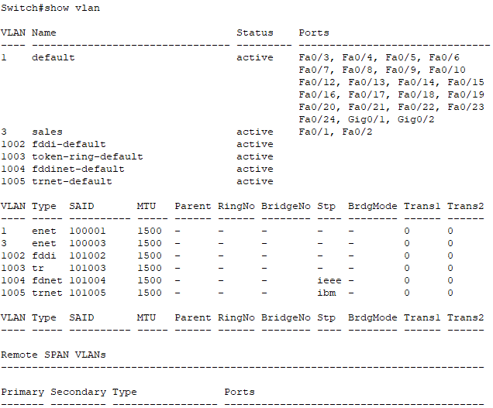

在Switch2上用show interfaces FastEthernet 0/1 switchport查看端口信息

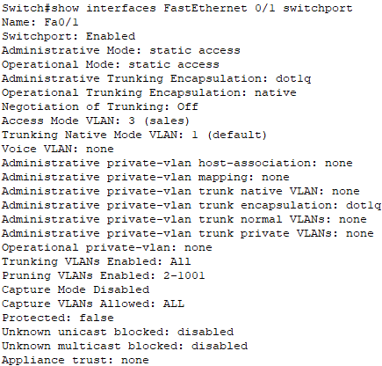

在Switch2上用show interfaces FastEthernet 0/11 switchport查看端口信息

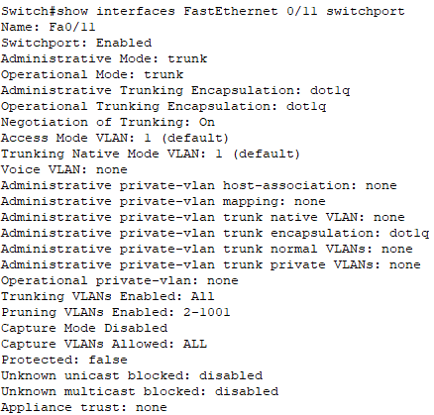

在配置VLAN之后，回答【问题2】：

1. 每台主机相互ping，查看哪些主机可以连通，哪些不可以？为什么？

如下图，A1可以ping通A3：

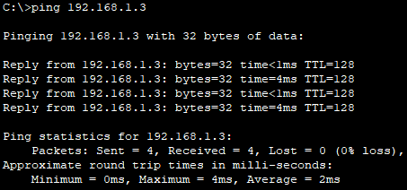

如下图，A1不能ping通A2：

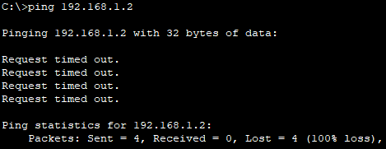

如下图，A1不能ping通B2：

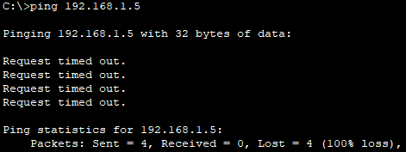

如下图，B1可以ping通A2：

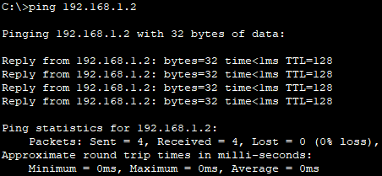

如下图，B1不能ping通A1：

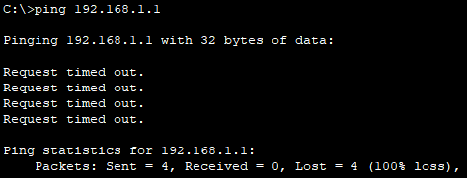

如下图，B1可以ping通B2：

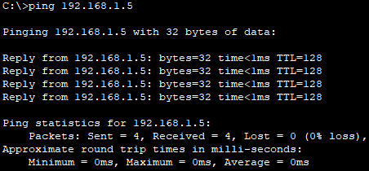

显然，A1和A3之间是相互连通的，A2、B1和B2之间是相互连通的，而A1、A3与A2、B1、B2之间是不连通的。因为A1和A3在vlan 2中，而A2、B1和B2在vlan 3中。

1. 注：可以用 ping -n 1 255.255.255.255 发起一个受限广播，（参数 -n 1指明只发送一次，免得默认发送4次受到干扰），观察都收到了哪些主机的回复？

如图所示，5台机器均不支持ping -n 1 255.255.255.255指令。



经过DTP配置：

在Switch1上用 show interfaces FastEthernet 0/11 switchport查看端口信息

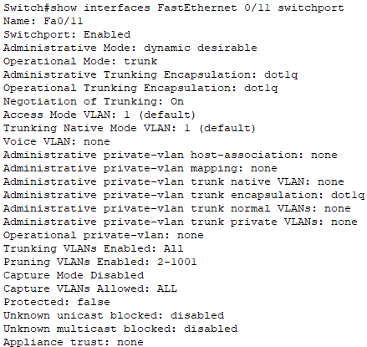

在Switch2上用 show interfaces FastEthernet 0/11 switchport查看端口信息

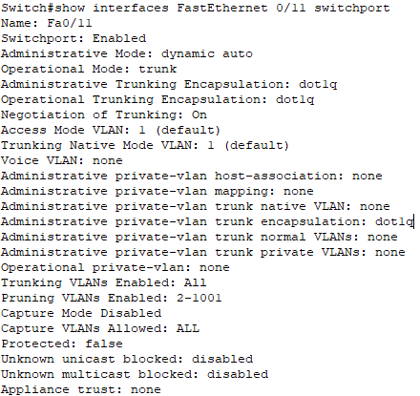

## 课堂实验

1. 将Switch1和Switch2都设置为negotiate模式，考察以下组合，哪些可以形成Trunk？

|  |  |  |  |
| --- | --- | --- | --- |
|  | Switch2  trunk | Switch2  dynamic desirable | Switch2  dynamic auto |
| Switch1  trunk | ✔ | ✔ | ✔ |
| Switch1  dynamic desirable | ✔ | ✔ | ✔ |
| Switch1  dynamic auto | ✔ | ✔ | ✖ |

1. 将Switch1设置为nonegotiate模式，Switch2仍为negotiate模式，再考察以下组合，哪些可以形成Trunk？在配置时与两者都是negotiate模式时有什么区别？（注意：考虑将Switch1设置为nonegotiate模式时，Switch1还能否设置为dynamic desirable或dynamic auto模式？）

|  |  |  |  |
| --- | --- | --- | --- |
|  | Switch2  trunk | Switch2  dynamic desirable | Switch2  dynamic auto |
| Switch1  trunk | ✔ | ✔ | ✖ |
| Switch1  dynamic desirable | ✖ | ✖ | ✖ |
| Switch1  dynamic auto | ✖ | ✖ | ✖ |

将Switch1设置为nonegotiate模式时，Switch1只能设置为trunk模式或access模式。